Сабақ: |  |  |  |  | Мектеп: Ақбақай орта мектебі
Күні: 11.09.2022ж |  |  |  |  | Мұғалімнің аты-жөні: Уалиева Мереке Жарболқызы
Сынып:5 «А» |  | Қатысқандар саны:10 |  |  |  | Қатыспағандар саны:0
Сабақтың  тақырыбы: |  | Қазақстан териториясындағы тас дәуірінің тұрақтары
Сабақ негізделген оқу мақсаты |  | Оқушылар сабақ соңына қарай не үйренгенін қалайсыз?  5.2.3.1 – қазақстандық ғалымдардың археологиялық жаңалықтарын білу;
Сабақтың мақсаттары  Археологтар Қзақстан жерінен тас дәуіріне жататын қандай олжалар тапты? |  | Барлық оқушылар істей алады:
1.Археология ұғымы туралы біледі.
2Тас дәуірінзерттеушілерді атайды..
3. Тас дәуірінің тұрақтарын анықтайды.
4. Археологиялық олжаларды анықтайды.
 |  | Оқушылардың көпшілігі істей алады:
 |  | Археологиялық олжаларды салыстырады.
 |  | Кейбір оқушылар істей алады:
 |  | Деректерге сүйеніп, археологиялық олжалардың ерекшелігін табады.
Ойлау дағдыларының деңгейлері |  | Білу,түсіну
Бағалау критерийлері |  | Қазақстандағы тас дәуірінің археологиялық олжаларын біледі, түсінеді.
Пәнаралық байланыс |  | География
Құндылықтармен байланыс |  | _Тарихтың мәдениеттің біртұтастығы.  _Құндылығын бағалау, жауапкершілікті сезіну  _Қарым-қатынас жасау қабілеті  _Шығармашылық және сын тұрғысынан ойлау  _ Өмір бойы білім алу
Тілдік мақсат |  | Оқушылар:Сөздікпен жұмыс істейді. Терминдерді жазады және мағынасын ашады
 |  | Негізгі сөздер мен тіркестер (пәнге арналған сөздік және терминология):
 |  | Археология, археолог, артефакт, тұрақ, палентология
 |  | Сыныптағы диалог/ жазылым үшін пайдалы тілдік бірліктер
 |  | Алғашқы адамдаодың өмірі туралы біз қайдан білеміз?
 |  | Сіз неліктен ... екенін айта аласыз ба? (айтылым бойынша)
 |  | Жерімізден табылған тұрақтар Қазақстан жерінде ежелгі адамдардың өмір сүргенін растай алама?
 |  | Оқылым, жазылым, тыңдалым, айтылым дағдылары бойынша ұсыныстар:
 |  | Мәтінді оқып, анықтамалар жазады, талдайды.
Алдыңғы білім |  | Алғашқы адамдардың өмірі
Жоспар
Жоспарланған уақыт |  |  | Жоспарланған жаттығулар (төменде жоспарланған жаттығулармен қатар ескертпелерді жазыңыз |  |  |  |  | Ресурстар
Басы | 2 мин  5 мин |  | Ұйымдастыру кезеңі.  «Адасқан әріптер» ойны арқылы (палеолит,мезолит,неолит, энеолит) топқа бөлемін.  Әріптерді құрастырып, топ атын табады. Топ атын алдыңғы тақырыппен байланыстырып үй тапсырмасын ауызша еске түсіреді.  Ой қозғау.  Археологиялық қазба жұмыстары сәтін және тас құралдары бейнеленген суреттерді көрсету арқылы оқушылар жаңа сабаққа болжам жасайды. «Болжау» әдісі. жетелеуші сұрақтар арқылы сабақ тақырыбы мен мақсатын анықтау.  - Суреттерде не бейнеленген?  - Бұл тас құралдарды кімдер және қалай жасады?  - Бұл тас құралдарне үшін қолданылған?  - Бұл олжаларды археологтар қалай тапты деп ойлайсыздар?  - Көне ескерткіштерді зерттеудің маңыздылығы неде? ?  - Тарихты заттай деректер арқылы зерттейтін ғылым қалай аталады?  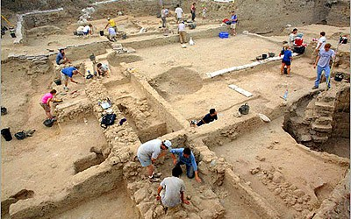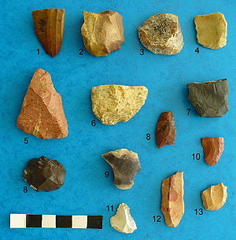  Бағалау. Смайлик арқылы |  |  |  |  | Қиылған әріптер  Сұрақтар жазылған сызбалар  А4 парақтары  суреттер  смайликтер
Ортасы | 25 мин  10 мин |  | 1- тапсырмаМәтінмен жұмыс.  Топтық жұмыс.  Оқушы тақырыпты көреді, оның мазмұнымен оқып танысады, түсінбегенін сұрайды, есте қалғанын жазады.  Палеолит тобы:Тас дәуірін зерттеушілер(деректермен жұмыс)  Мезолит тобы:Тас дәуірінің тұрақтары(картамен жұмыс)  Неолит тобы:Тас дәуірінен Қазақстан жерінен табылған археологиялық олжалар(салыстыр)  Энеолит тобы:Археология ғылымының маңызы(«Еркін жазу»)  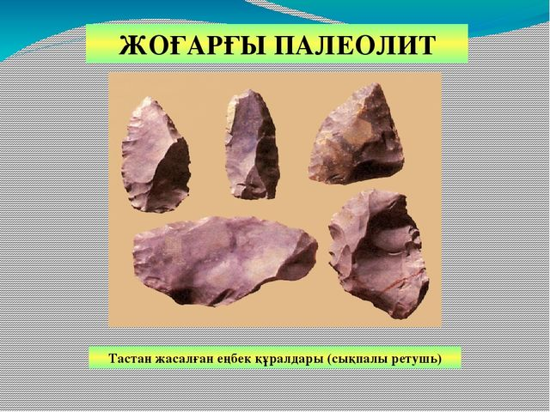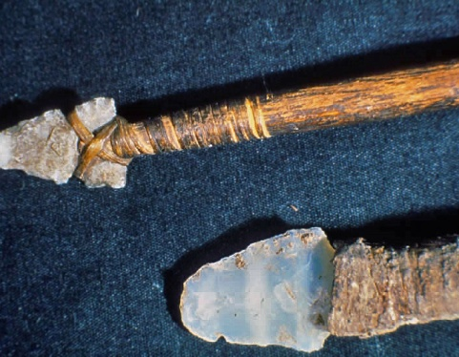  Бағалау.  « 2 жұлдыз, 1 тілек»  Кері байланыс. «Плюс, минус, қызықты»  «Плюс» - оң әсер еткен фактілерді, алған, білімдері жайлы жазады.  «Минус» - “қолымнан келмей жатыр” немесе “ түсініксіз болып тұр ” деген ойларын жазады.  «Қызықты»- деген бағанға өздеріне не қызықты болды соны жазады, немесе не жайында көбірек білгісі келеді, соны жазады.  2- тапсырмаЖұптық жұмыс. Әр жұп аталған тұрақтарға АКТ пайдаланып, картадан белгілеп, сипаттама береді.  1. Қаратау жотасынан табылған2.Маңғыстаудағы Шақпақата3. Атабасардағы неолиттік тұрақ4 . Орталық Қазақстандағы Батпақ тұрағы«Ойды аяқта» стратегиясыНеліктен осы олжалар құнды? деген сұраққа оқушылар  - Бұл олжалар құнды, себебі....  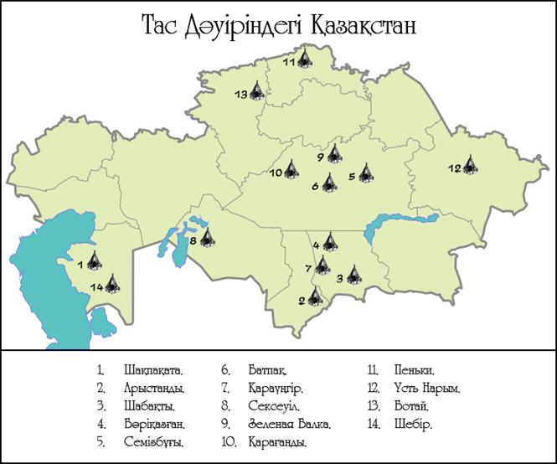  Критерийлері: 1.Тұрақтарды тапқан архологтарды атайды  2. Тұрақтарды картадан көрсетеді  3. Археологиялық ескерткіштерден табылған жәдігерлерді атайды  4.Археологиялық олжалардың маңызын түсінеді  3- тапсырмаСараланған тапсырма.  Бақылау сұрақтар Талдау сұрағы  1. Археология дегеніміз не? 2. Археолог деген кім? Тұрақтардан не табылды?  Проблеманы шешетін сұрақтар Айрықша сұрақтар  Археологиялық олжалардан нені білеміз? Жерімізден табылған тұрақтар Қазақстан жерінде ежелгіадамдардың өмір сүргенін растай алама? |  |  |  |  | Плакаттар,  Маркер  Қарандаштар  Тақырыптық суреттер  Карта , АКТ  қиынды қағаздар
Соңы | 3 мин |  | Кері байланыс. Блоб ағашы.  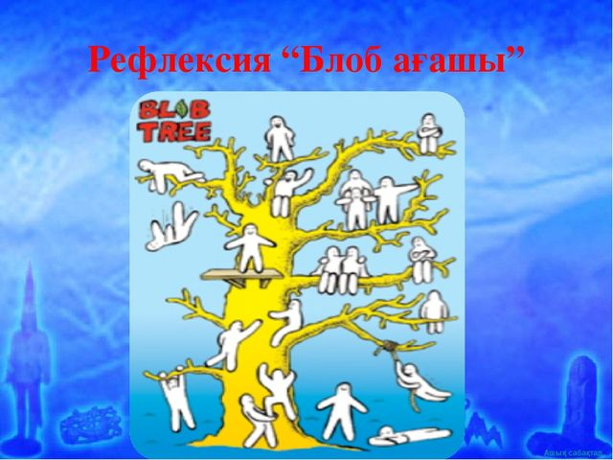  Үйге тапсырма: Тас дәуірінің тұрақтарын кескін картаға түсіру.
Қосымша ақпарат
Саралау – Сіз қосымша көмек көрсетуді қалай жоспарлайсыз? Сіз қабілеті жоғары оқушыларға тапсырманы күрделендіруді қалай жопарлайсыз? |  |  |  | Бағалау – Оқушылардың үйренгенін тексеруді қалай жоспарлайсыз? |  |  | Қауіпсіздік және еңбекті қорғау ережелері, денсаулық, АКТ-мен байланыс.
1.Топтық, жұптық , жеке жұмыстар арқылы оқушыларға өзара қолдау, көмек көрсету жүзеге асырылады.  2. Карта және суреттермен жұмыс арқылы алған білімін тәжірибеде қолдана алды  3.Жұптық тапсырмаларда оқушылар «Ойды аяқта»стратегиясын негізге алып тапсырманы ашады.  4. Жеке жұмыста оқушыға сараланған тапсырма беру арқылы деңгейлік сұрақтар ұсындым. |  |  |  | 1.Оқушылардың қажетті білімдерін білу мақсатында ашық сұрақтар беріледі.  2.Топтық жұмыс арқылы оқушылардың бірлескен әрекетін бақылау.  3. Кері байланыс (жазбаша)  4. Әр оқушының ОМ жеткендігін анықтау үшін бағалау критерийлері мен кері байланыс қолдану |  |  | Уақытты тиімді пайдалануға баулу, ұқыптылыққа үйрету.  Қауіпсіздік техникасы ережелері
Рефлексия |  |  |  | Төмендегі бос ұяшыққа сабақ туралы өз пікіріңізді жазыңыз. Сол ұяшықтағы Сіздің сабағыңыздың тақырыбына сәйкес келетін сұрақтарға жауап беріңіз.
- Сабақ/оқу мақсаттары шынайы ма?
- Бүгін оқушылар не білді?
- Сыныптағы ахуал қандай болды?
- Мен жоспарлаған саралау шаралары тиімді болды ма?
- Мен берілген уақыт ішінде үлгердім бе?
- Мен өз жоспарыма қандай түзетулер енгіздім және неліктен?
Қорытынды бағамдау
Қандай екі нәрсе табысты болды
2.
Қандай екі нәрсе сабақты жақсарта алды (оқытуды да оқуды да ескеріңіз)?
1.
2.
Сабақ барысында мен сынып немесе жекелеген оқушылар туралы менің келесі сабағымды жетілдіруге көмектесетін не білдім?

